MANUAL DE USUARIO

CITY-V4

**MANUAL DE USUARIO – CITY-V4**

**Recibos Oficiales**

Informática y Tributos SAS ®

Ninguna parte de esta obra puede ser reproducida de ninguna forma o por cualquier medio - gráfico, electrónico mecánico, incluyendo fotocopias, grabación o almacenamiento de información y sistemas de recuperación de información - sin la autorización por escrito de la editorial.

Los productos que se mencionan en este documento pueden ser marcas comerciales y/o marcas registradas de sus respectivos propietarios. El editor y el autor no pretenden estas marcas.

Si bien todas las precauciones se han tomado en la preparación de este documento, el editor y el autor no asumen responsabilidad alguna por errores u omisiones, ni de daños que resulten del uso de la información contenida en este documento o del uso de programas y código fuente que pueden que lo acompañen. En ningún caso, el editor y el autor serán responsables de ninguna pérdida de beneficios o cualquier otro daño comercial causado o presuntamente causado directa o indirectamente por este documento.

**TABLA DE CONTENIDO**

Pág.

1. RECIBOS OFICIALES 3

1.1. Recibo por Total Deuda: 3

1.1.1. Acceso a la opción 3

1.1.2. Funcionalidad 3

# RECIBOS OFICIALES

A través de la siguiente funcionalidad, podrá gestionar o generar recibos de pago para el pago correspondiente.

## Recibo por Total Deuda:

## 1.1.1. Acceso a la opción

Para acceder a esta opción se debe ingresar por el Menú de Procesos de Usuario, luego hacer doble clic en Recibos oficiales y por último en Recibo por Total Deuda



*Imagen 1 Acceso a la opción Recibos por Total Deuda*

Al ingresar a la opción se muestra la siguiente forma:

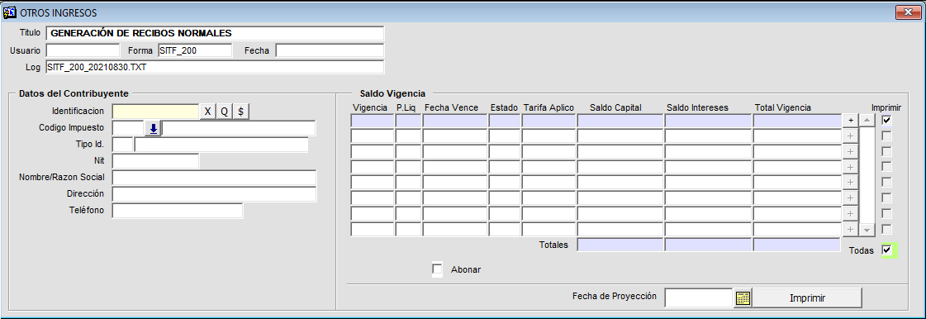

*Imagen 2 Recibos por Total Deuda*

## 1.1.2. Funcionalidad

Para generar un recibo por abono se debe realizar la consulta del vehículo y su cartera.

Se debe digitar el campo Identificación la identificación a al cual se le desea generar el recibo y dar clic en el botón Enter del teclado.

Luego de esto se mostrarán los datos básicos del vehículo, y en la sección Saldo Vigencia - Periodo se mostrará el detalle de la cartera del contribuyente (Solo vigencias con saldo). Allí se deben seleccionar las vigencias y la fecha de pago.

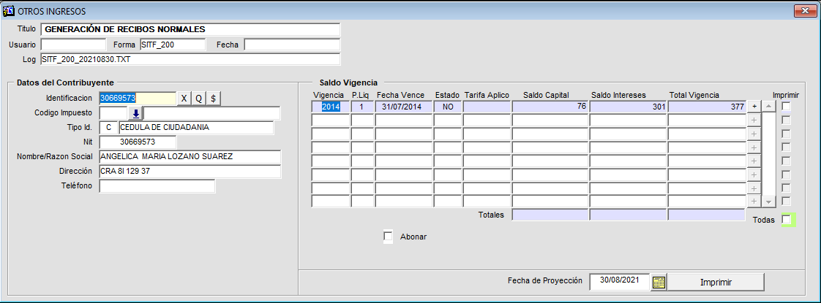

*Imagen 3 Consulta Recibos por Total Deuda*

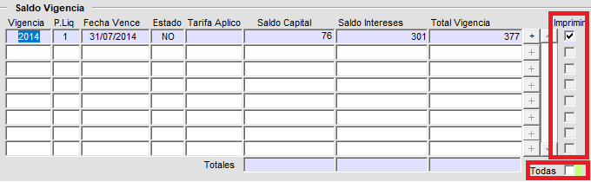

*Imagen 4 Seleccionar vigencia(S)*



*Imagen 5 Fecha de Pago*

|  |  |
| --- | --- |
| 15 | **Nota Importante:** Los intereses de mora serán proyectados a la fecha seleccionada. |

Luego de esto se debe dar clic en el botón  para generar el documento, al dar clic se visualiza el siguiente mensaje de alerta al cual se le debe dar clic en el botón ok.

|  |  |
| --- | --- |
| 15 | **Nota Importante:** El recibo se generará por el valor total de la o las vigencias seleccionadas. |

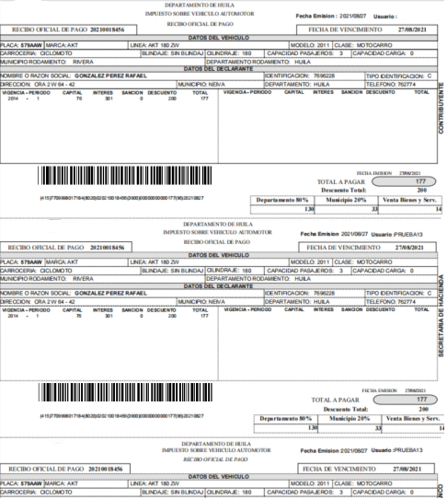

*Imagen 6 Recibo por Total Deuda*